Erasmus+ KA210-ADU - Partenariati su piccola scala nell'ambito dell'istruzione degli adulti
2024-2-ES01-KA210-ADU-000266354

EURO-OPP
Opportunità per un'Europa più inclusiva

CORSO DI FORMAZIONE - PROGRAMMA E ISCRIZIONE
DURATA: 29/09/2025 – 03/10/2025
Tempio Pausania, Italia

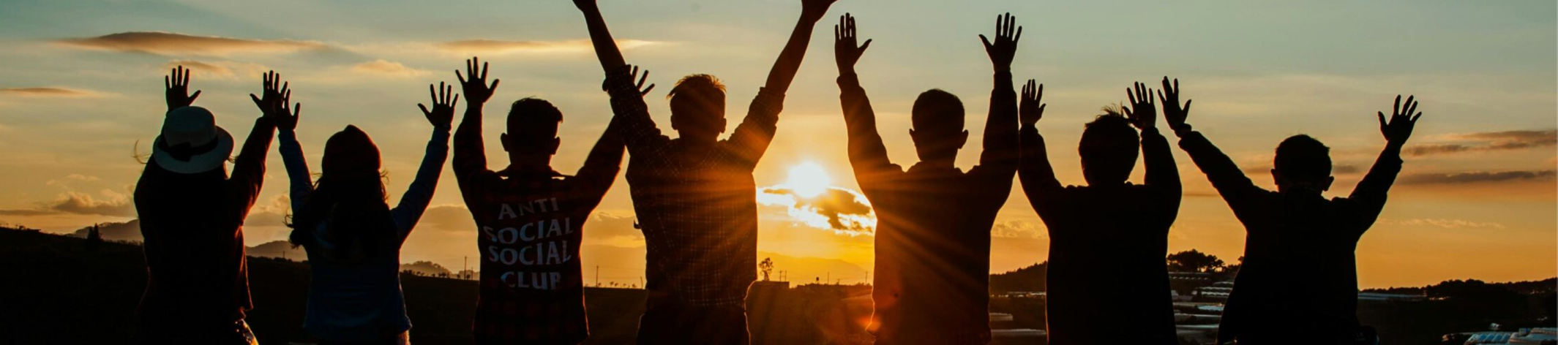

DATA | SEDE | ORARIO | WORKSHOP | FACILITATORE PRINCIPALE
1 GIORNO  28/09 DOM | Giorno di arrivo
2 GIORNI  29/09 LUN | Biblioteca comunale di Tempio Pausania "Giovanni Maria Dettori" | 10:00-13:00 | Saluti di benvenuto e presentazione dei partecipanti  Introduzione al progetto e al corso di formazione  Workshop di orientamento e consulenza; consulenza e orientamento efficaci in materia di occupazione e sviluppo professionale. | M.A.NGO
2 GIORNI  29/09 LUN |  | 15:30-18:30 | Caso di studio ed esercizi dinamici (Biblioteche e istituzioni culturali lituane nel campo dell'integrazione dei migranti 7/ Occupazione degli stranieri in Lituania) | UNFUZZ
3GIORNI  30/09 MAR | Biblioteca comunale di Tempio Pausania "Giovanni Maria Dettori" | 10:00-13:00 | Corso sui programmi e le opportunità europei, test dei diversi moduli, sessione di feedback | FUNDACIJA SIENEVA
3GIORNI  30/09 MAR |  | 15:30 | Introduzione al Toolkit. Test del Toolkit e del corso in situazioni di formazione simulate. Identificazione delle sfide | FUNDACIJA SIENEVA
4 GIORNI  1/10 MER | Spazio Faber | 10:00-13:00 | Creazione di CV intelligenti con Canva AI; elaborazione di CV Europass, formazione pratica, esercizi di elaborazione di CV, sessioni di simulazione | UNFUZZ
4 GIORNI  1/10 MER | All'aperto | 15:30- 18:30 | Esplorazione del patrimonio locale e coinvolgimento nella vita della comunità per rafforzare la comprensione interculturale e la partecipazione inclusiva | Associazione Ad Maiora
5 GIORNI  2/10 GIO | Esplorazioni culturali e networking | Tutto il giorno | Una giornata dedicata alla scoperta della cultura locale e alla promozione di scambi informali che favoriscono la comprensione interculturale nell'ambito del progetto. | Associazione Tramedarte
6 GIORNI  3/10 VEN | Spazio Faber | 13:30-15:00 | Valutazione finale del corso attraverso sessioni di discussione e questionari - incontro per il workshop | M.A.NGO
6 GIORNI  3/10 VEN | Festival del turismo itinerante | 15:30 | Workshop sulla produzione di prodotti culinari tipici come modo per celebrare la diversità culturale, promuovere l'inclusione e mettere in contatto le comunità | Associazione Camperisti Torres
7 GIORNI  4/10 SAB | Giorno di partenza

ISCRIZIONE

Si prega di assicurarsi che tutti i partecipanti siano registrati al fine di facilitare la logistica e la preparazione dei certificati di partecipazione: MODULO DI ISCRIZIONE
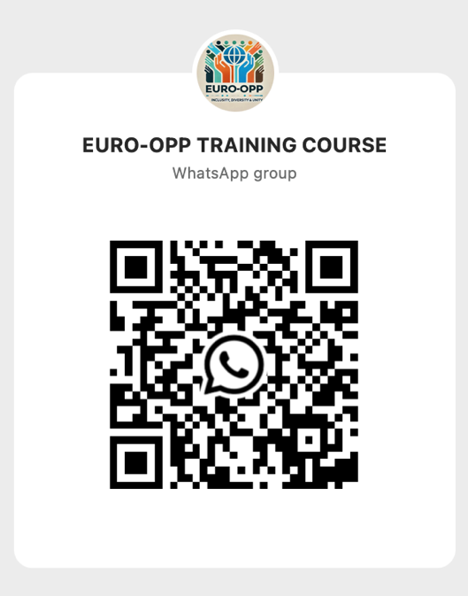
Per ulteriori domande
ISCRIVITI AL GRUPPO WHATSAPP: Link

Facilitatore locale:
Aleksandra Biernat

Facilitatore della formazione:
Vedant Bhrambhatt

Responsabile di progetto
Ing. Lívia Magdošková

